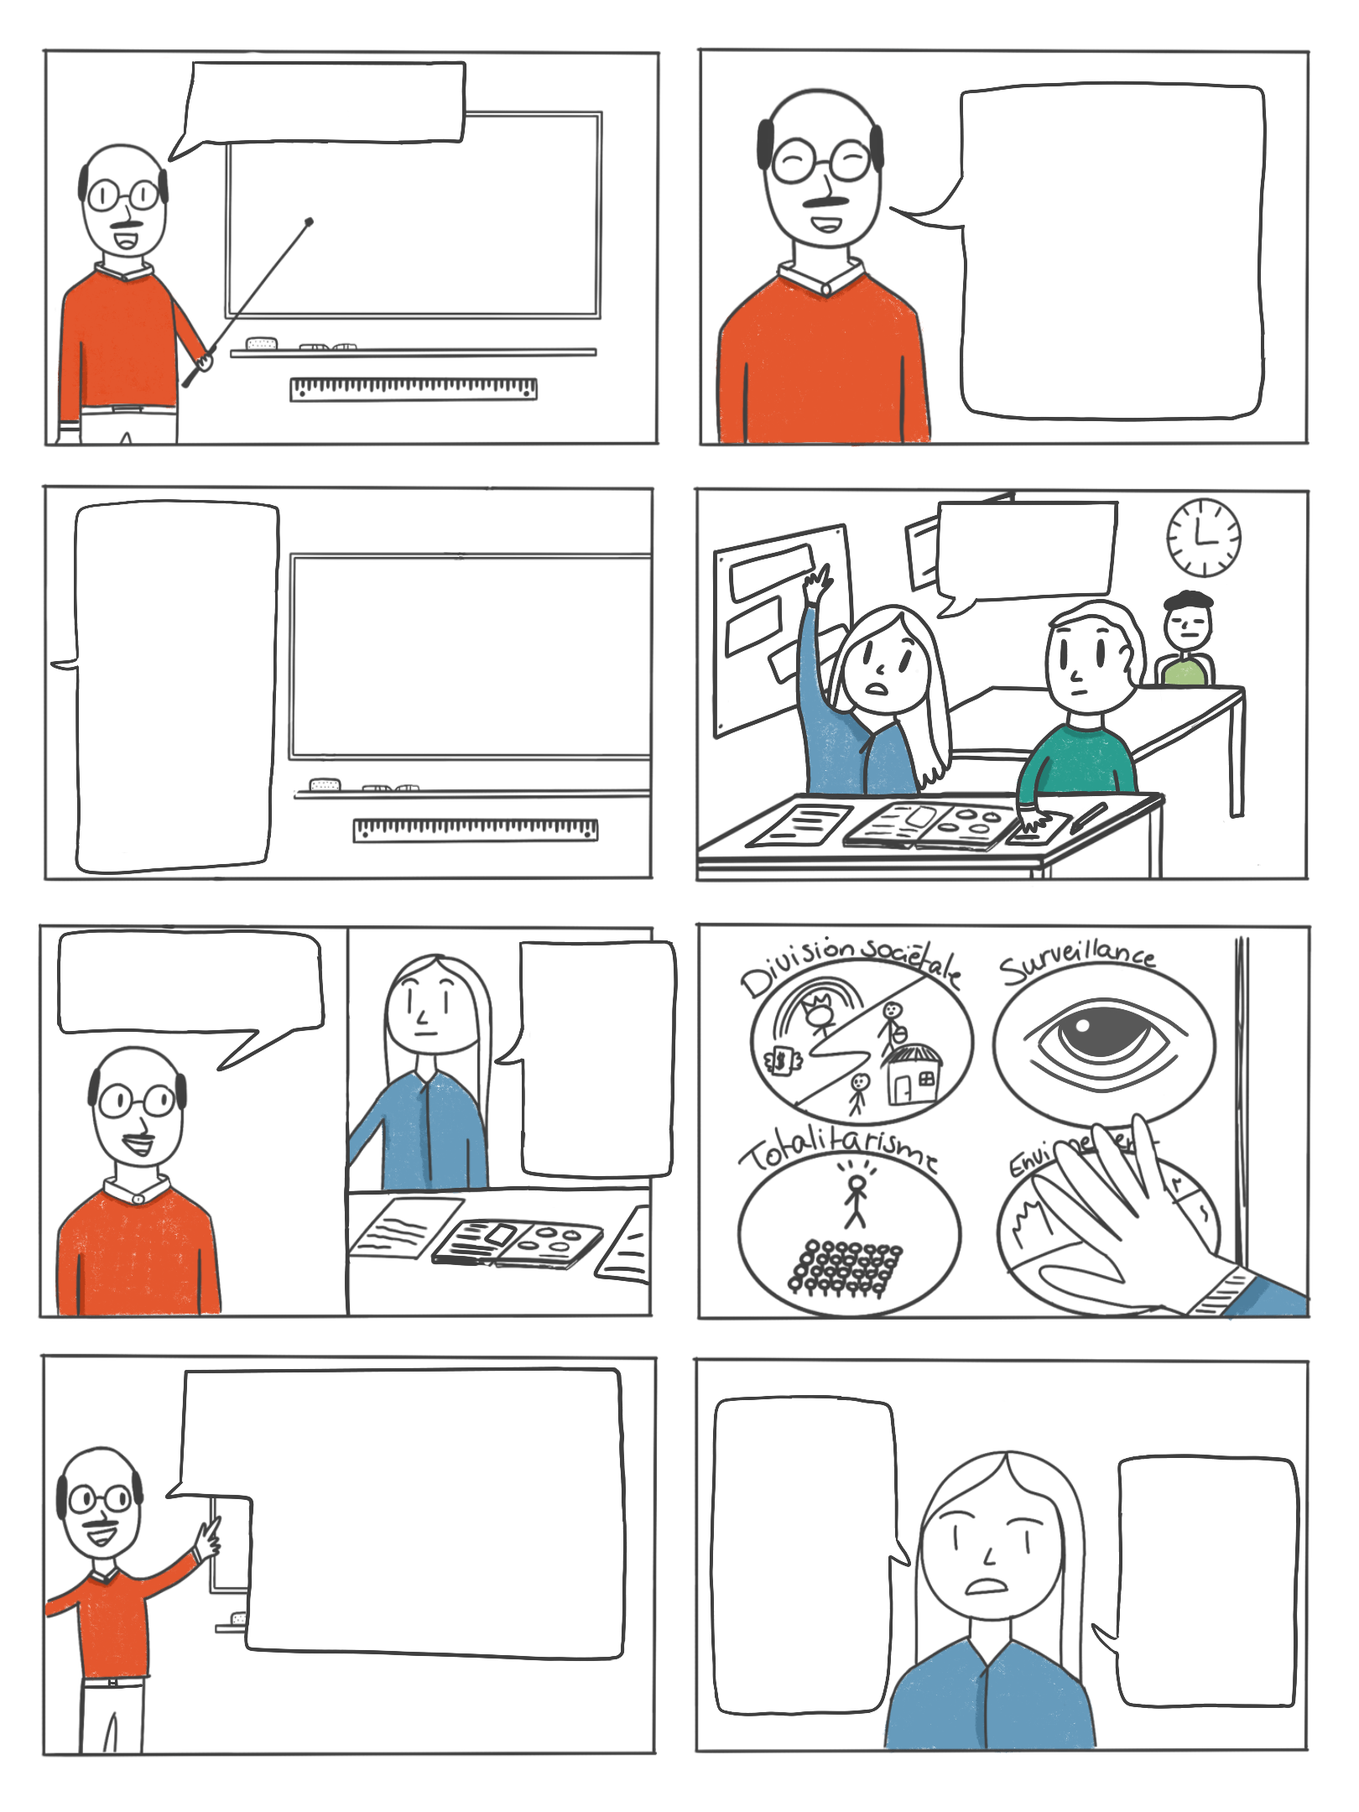

un certain nombre d'éléments qui se déroulent de nos jours. Mais cela relève les inquiétudes de la société vis-à-vis du futur.

Est-ce qu'au final on ne serait pas une représentation de ce qu'ils imaginaient pour écrire leurs dystopies à l'époque ?

La dystopie est un genre de fiction littéraire, graphique ou cinématographique qui consiste à représenter une société imaginaire caractérisée par des conditions de vie oppressives et indésirables.

**LA DYSTOPIE**

**Les éléments dystopiques**

- Gouvernement totalitaire

- Dégradation de l'environnement

Il est vrai que si l'on étudie les dystopies depuis la fin des années 50 au début des années 2000, on retrouve

Est-ce que ça peut se passer en vrai ?

Non, une dystopie est une œuvre de fiction Amerie.

résulte de la fiction.

Parce que le monde actuel n'est pas une utopie avec des voitures volantes.

Alors pourquoi est-ce que l'on retrouve des éléments dystopiques aujourd'hui ?

Aujourd'hui nous allons étudier la dystopie.

Les éléments dystopiques servent à créer un cadre sombre et étouffant afin d'observer divers aspects de la société décrite dans l'œuvre.

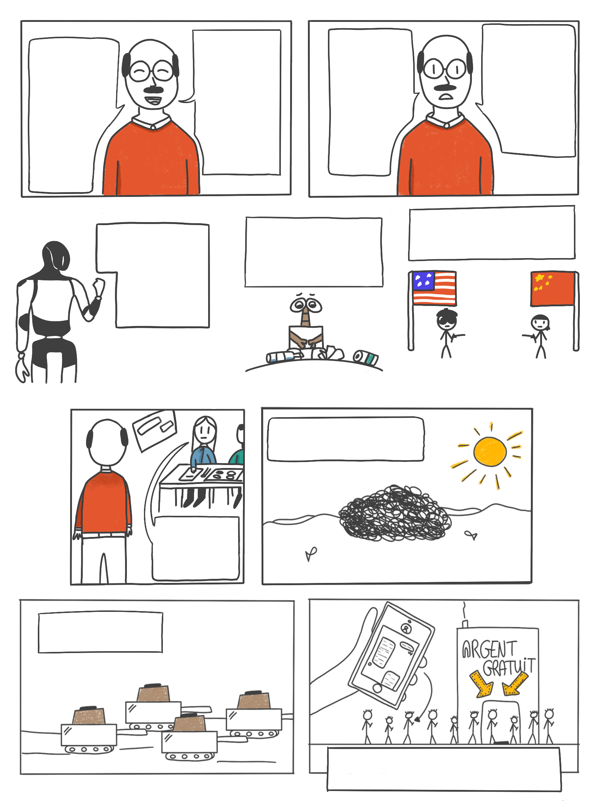

d'éléments qui se déroulent de nos jours ou dans un futur proche !

Pourtant, si l'on étudie d'autres textes ou films et bien on retrouve pas mal

C'est une réflexion intéressante Amerie. Il est vrai qu'à la fin du 20ème et au début du 21ème siècle les gens avait une idée plus optimiste du monde d'aujourd'hui.

"Wall-E" a beau être un film pour enfant… C'est une dystopie qui démontre les risques de continuer à polluer la planète…

Et plus récemment, dans "Civil War", on dénonce le risque de guerre civile.

Notamment dans "1984" où l'auteur s'est inspiré de la situation de la guerre froide pour écrire son texte.

La guerre fait rage dans de plus en plus de pays.

La société consomme tellement qu'il y a des continents de déchets qui flottent en mer.

Donc, même si c'est différent de la réalité, ils ont "prédit" l'avenir ?

Les robots et la technologie font de plus en plus partie de notre monde...

Comme dans le film "The Creator" :

Cependant en écrivant leurs dystopies, certains écrivains faisaient référence aux problèmes auxquels ils faisaient face.

Les gens sont tellement obnubilés par leur smartphone qu'ils en oublient de vivre. La technologie nous poursuit au quotidien

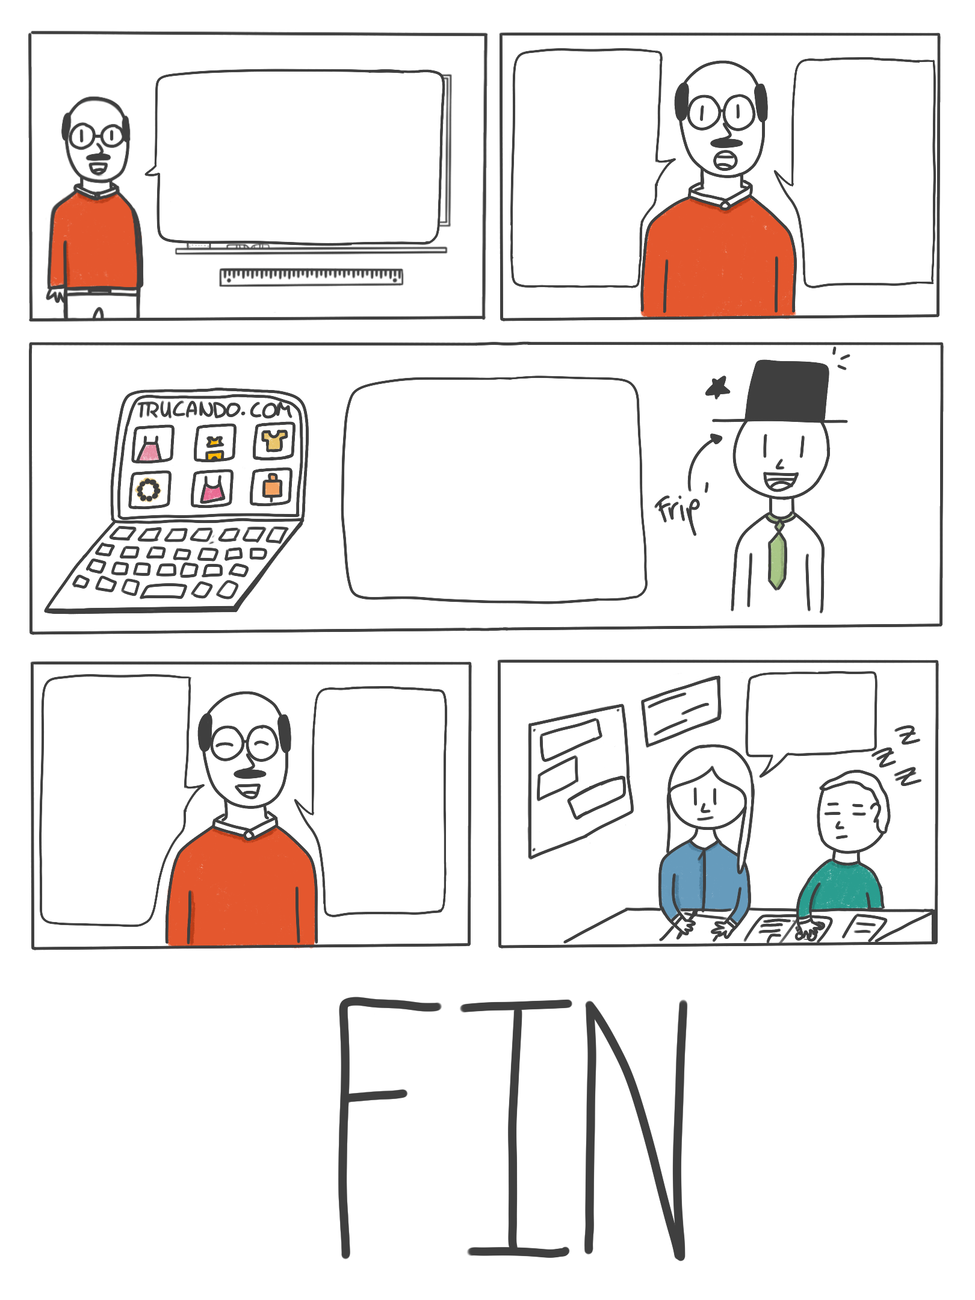

Les valeurs de chaque individu sont différentes mais n'en sont pas moins importantes.

La dystopie est une mise en garde.

Pour certaines personnes, pouvoir commander des vêtements, en quelques clics, sans même les essayer, grâce aux sites internet est un normal. Pour d'autres, la seconde main est le meilleur moyen de trouver de quoi porter tout en étant responsable vis-à-vis de l'environnement.

D'accord je comprends mieux.

Dans la dystopie tout est question de point de vue c'est pour cela que le monde actuel ne peut pas en être une à proprement parler.

Mais dans un monde qui ne cesse d'évoluer dans le bon comme dans le mauvais sens il y a constamment des choses à améliorer.

Je ne pense pas qu'on puisse parler de prédiction. Ils avaient peur de ce à quoi l'avenir allait ressembler alors ils écrivaient pour essayer de rendre la population plus alerte à l'avenir de l'humanité.

C'est une bonne explication de ce qu'il faut faire ou ne pas faire pour que la société continue de prospérer.